UNIVERSITÄT HOHENHEIM  PRESSE UND ÖFFENTLICHKEITSARBEIT  Telefon: +49(0)711 - 459-2001/2003  Fax: +49(0)711 - 459-3289  e-mail: presse@uni-hohenheim.de  Internet: http://www.uni-hohenheim.de | 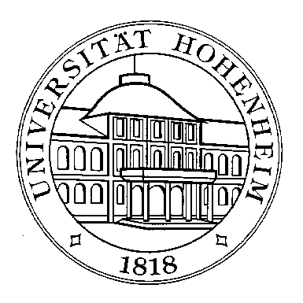
 | 26.06.2005

Spielbericht
Hohenheimer Kicker holen adh-Pokal

Sieg für die Herren-Mannschaft der Universität Hohenheim. Bei den Hochschulmeisterschaften der Männer und Frauen vom 24. bis 26. Juni holte sich das Männer-Team den begehrten Pokal des allgemeinen deutschen Hochschulsportverbandes.

Schwerer Sieg im Halbfinale gegen Universität Kaiserslautern

Ein denkbar schlechter Spielstart für die Unikicker: Dank kollektive Unordnung in den Reihen der Hohenheimer lagen Mannschaft schon in der 3. Spielminute mit 0:1 in Rückstand. Mit zunehmender Spielzeit stabilisierte sich aber das Hohenheimer Spiel und sie nahmen immer mehr das Heft in die Hand. Die 30. Minute brachte den Ausgleich per Kopf durch Markus Burrer nach einem Eckball.

In der zweiten Halbzeit kontrollierte Hohenheim durch eine enorme Laufarbeit das Spiel, erarbeiteten sich eine Chance nach der Anderen und ließen selbst kaum Chancen zu. In der 61. Minute erzielte Giampero Lapeschi (SV Bonlanden) die verdiente 2:1 Führung. Danach wurde allerdings eine Chance nach der anderen von Hohenheim vergeben. So erhöhte Kaiserslautern in den letzten zehn Minuten noch einmal den Druck und erarbeitet sich noch einige gute Chancen, welche aber zum Glück nicht verwertet wurden.

Den Auftritt honorierten die Zuschauer (darunter auch Profis von Arminia Bielefeld) schon während dem Spiel mit Applaus, da einige sehenswerte Kombinationen gezeigt wurden, die Vereinsmannschaften nicht besser machen können.

4:1-Finale gegen Universität Weimar

Es war ein Finale, das einem Finalspiel auch würdig war. Vor einigen hundert Zuschauern lieferten sich beiden Mannschaften einen offener Schlagabtausch - mit dem besseren Ende für Hohenheim.

Von Anfang an war das Tempo im Spiel sehr hoch und beide Seiten erarbeiteten sich Chancen. Aber diesmal sollten die Hohenheimer Unikicker ihre Möglichkeiten besser nutzen. In der 18. Minute traf Torsten Schilling per Kopf nach einem Eckball zur 1:0 Führung. Neun Minuten später erhöhte Hohenheim-Spieler Andre Lorenz (TSV Wolfschlugen) nach überragender Vorarbeit von Stefan Brunhuber (Bayernliga) auf 2:0 für Hohenheim. Aber trotz der Führung steckte Weimar nicht auf und erzielte so in der 31. Minute das 2:1 Anschlusstor.

In der zweite Halbzeit bescherten sich die Mannschaften ein Kraftraubendes auf und ab, bis der Hohenheimer Kicker Markus Burrer in der 62. Minute im Strafraum gefoult wurde. Den resultierenden Elfmeter verwandelte Thorsten Schilling sicher zur 3:1 Führung. Weimar gab sich aber noch nicht geschlagen und hätte fast zwei mal nach dem Elfer getroffen aber entweder rettete der Pfosten oder der Hohenheimer Schlussmann überragend. In der 85. Minute erlöste dann aber entgültig Giampero Lapeschi die Hohenheimer und erzielte das 4:1.

Einzigster Wermutstropfen: die Knieverletzung von Frank Mühlbauer (TUS Metzingen).

Kontaktadresse (nicht zur Veröffentlichung):
Maik Gerber, Tel.: 0711.458 07 18 82, maikgerber@web.de

